TV Ründeroth

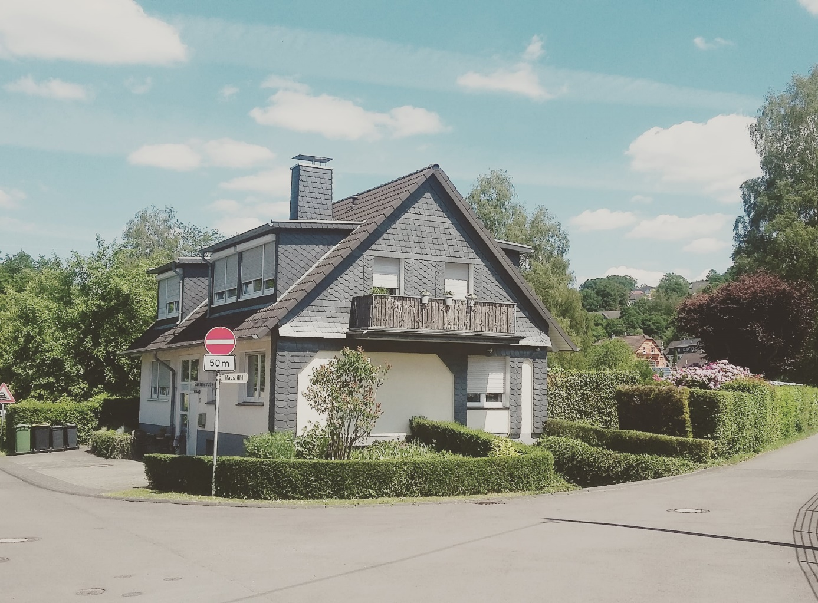

Sportplatz des TV Ründeroth im Bereich Gartenstraße / Haus Ohl

Chronik

Juni 1858

Nach einem Aufruf von Lehrer Kauert innerhalb der Bürgerschaft von Ründeroth versammeln sich im Gasthof Baumhof zwanzig Jugendliche und beschließen die Gründung des Turnvereins Ründeroth. Zum 1. Vorsitzenden wird Gustav Friedrich Kotz gewählt

1912

Vereinsnachrichten

Zur Förderung des Turnens und des Spielens auf grünem Rasen erwarb die Gemeindeverwaltung Ründeroth am Ohler-Weiher einen großen Rasenplatz.

So beschloß der Vorstand, den Turnverein Ründeroth um das Fußballspiel zu erweitern und schon in kurzer Zeit hatte man eine Fußballmannschaft aufgestellt

Spielzeit 1919 / 20

Juni 1920

Vereinsnachrichten

Bedingt durch die Bestimmungen der übergeordneten Fachverbände mussten sich Turner und Fußballer trennen. Die Fußballer des TV Ründeroth wurden somit selbstständig.

Der neue Verein nannte sich in Anlehnung an das Jahr, in dem zum ersten Mal in Ründeroth Fußball gespielt wurde, „Spielvereinigung 1912 Ründeroth“.

Im selben Jahr wurde das Gelände des Sportplatzes für den Ausbau der Gartenstraße benötigt.

Da der Ausbau eines neuen Platzes am Ohl, dem jetzigen Standort, erst im darauffolgenden Jahr erfolgen konnte, musste die Spielvereinigung auf einer Weide in Büchlerhausen spielen.

Spielzeit 1928 / 29

18. August 1928

Vereinsnachrichten

Bedingt durch dir herrschende Wirtschaftskrise verbunden mit der großen Arbeitslosigkeit kam es auch in den Sportvereinen zu großen Veränderungen, denn immer weniger konnten oder wollten sich den Beitrag leisten.

So trafen sich Vorstandsmitglieder der beiden Ründerother Vereine Turnverein und Spielvereinigung und beschlossen in einer gemeinsamen Vorstandssitzung, künftig wieder gemeinsam Sport zu betreiben.

Dieser Zusammenschluss war erst aufgrund der bundesweiten Einigung der Spitzenverbände Deutscher Turnerbund und Deutscher Fußballbund möglich geworden.

25. August 1928

Vereinsnachrichten

In der General-Versammlung wurde einstimmig beschlossen, die Fußballer der Spielvereinigung Ründeroth als selbständige Abteilung des Turnvereins unter dem Namen „Spielabteilung des Turnvereins Ründeroth“ wieder in den TV Ründeroth aufzunehmen.

Leiter der Fußballabteilung wird Karl Fielenbach, Stellvertreter Werner Trisch, Schriftwart Willi Schmidt, Jugendwart Hermann Hoffmann, der schon in der Spielvereinigung die Jugend heranbildete.

Spielzeit 1945 / 46

1.September 1945

Vereinsnachrichten

Der TV Ründeroth nahm in einer Versammlung seine Vereinsarbeit wieder auf.

Zunächst begrüßte Vereinsführer Gustav Meyer die anwesenden 27 Mitglieder.

Unter Punkt 3 – Rückstritt des bisherigen Vorstands“ stand
„Der Vorstand trat dann gemäß der Tagesordnung zurück.“

Unter Punkt 4 – Wahl eines Versammlungsleiters- stand:
„Als Versammlungsleiter wurde Hans Steinwascher und als Protokollführer Erwin Isenhardt gewählt.“

Unter Punkt 10 – Verschiedenes- stand:
„Das Training für das Fußballspiel wurde für Mittwoch festgelegt“

„Der Antrag des Vorsitzenden, den Turn-Verein e.V. 1881 Ründeroth in Turn- und Sportverein e.V. 1881 Ründeroth zu ändern, wurde von der Versammlung einstimmig angenommen.“

21. Oktober 1945

Vereinsnachrichten

Allen Umständen zum Trotz trafen sich Vertreter der regionalen Fußballvereine im Gummersbacher Cafe Solbach, um die Zukunft des Oberbergischen Fußballs zu besprechen.

In dieser Versammlung wurden die Grundlagen für einen regulären Spielbetrieb geschaffen.

Der Termin für den 1. Spieltag wird auf den 11. November 1945 festgelegt.

Die Vereine werden in drei, nach Regionen geordnete, Gruppen eingeteilt.

Der TV Ründeroth wurde der Gruppe 2 Wiehl zugeteilt, wo man gegen denn SSV Homburg-Nümbrecht, dem TuS Wiehl oder dem VfL Engelskirchen spielten musste.

12. Januar 1946

Vereinsnachrichten

Vereinsführer Gustav Meyer eröffnete die Jahreshauptversammlung des TV Ründeroth und begrüßte die 72 anwesenden Mitglieder.

Nach einem Rückblick über die während des Krieges geleistete Arbeit und einen Rechenschaftsbericht über seine kurze Zeit als Vereinsführer gab er seinen Rücktritt bekannt.

Als Nachfolger wurde von den Mitgliedern Heinz Nusch und Fritz Althaus vorgeschlagen. Da Althaus sofort ablehnte, wurde Nusch einstimmig als „Vereinsführer“ gewählt.

Allerdings stand im Protokoll der Zusatz:
„Bei Rückkehr unseres Kameraden Alfred Bubenzer aus der Gefangenschaft soll der Vereinsführer neuerdings gewählt werden.“

Bei der anschließend stattfindenden Vorstandswahl wurde Karl Fielenbach zum Fachwart für Fußball gewählt. Fußballjugendwart wurde Paul Mann.

„es wurde weiter beschlossen, den Verein Turn- und Sportverein e.V. 1881 Ründeroth zu nennen.“

Statistik

Spielzeit 1912 / 13

Mannschaftskader

Otto Birk
Hermann Brehm
Paul Deutschmann
Oskar Dörrenberg (TW)
Richard Karthaus
Willi Keller
Gustav Müller
Willi Müller
Karl Schmermund
Ernst Schmidt
Paul Schrahe
Otto Zils

Spielzeit 1940 / 41

Jugendmannschaft

2. März 1941
Kreisklasse Oberberg, Gruppe Bielstein
TV Ründeroth Jgd. - BSV Bielstein Jgd. ausgefallen
Die Mannschaft von Bielstein war zu diesem Spiel nicht angetreten

Statistik

Jugendmannschaft

Spielzeit | Ligazugehörigkeit | Trainer | Tabellenplatz
1940 / 41 | KreisKl B

